臺北市立大直高級中學99-101學年度高中優質化方案
子計畫4-2 智慧教室建置計畫
經99.11.3工作會議修正通過
- 依據
教育部99.08.10部授教中（二）字第0990513427B號函核准本校之「99學年度高中優質化補助方案」。

- 目的

- 建置設備完善的智慧教室，打造E化學習平台，在教師創新教學設計的引導下，啟發學生多元學習，提高學生學習興趣與動力，進而培育未來的大直菁英。
- 現有之智慧教室已明顯不敷使用，期待能在近期擴充數量，提供各科更便捷之使用環境。
- 長程而言，能在各班裝設電子白板替代黑板，不必再使用粉筆進行傳統教學。

- 實施對象：實施對象為本校高中部全體師生。
- 內容與特色
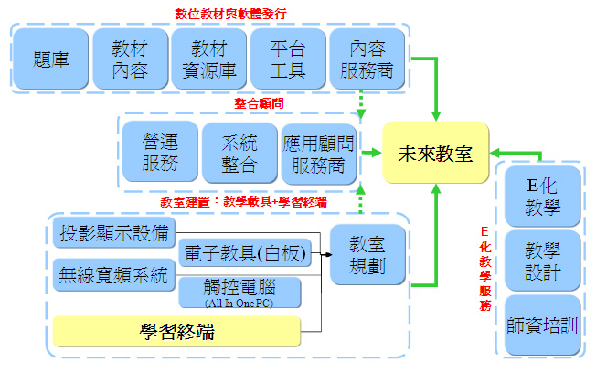
根據國際智慧教室案例規劃（上圖），以呈現本校環境、規模之智慧教室規劃之特色：
- 提高老師教學的方便性及有效性
  - 提供老師有效的教學模式
  - 推動老師知能、教學方式與思維的改變
- 提升學生學習的成效性
  - 滿足學生學習動機
  - 對學習成效差的學生分級輔導
  - 對學習成效高的學生擴大學習成效
  - 透過科技教學有效強化學生創造力、批判思考、問題解決能力
- 加強學習場域的科學性
  - 將數位科技結合至一般教室
  - 設置本校特色的E化教室
- 實施步驟與期程
根據上列工作項目，預定之工作進度如下表所示：
月份  工作項目 | 9月 | 10月 | 11月 | 12月 | 1月 | 2月 | 3月 | 4月 | 5月 | 6月 | 備註
硬體設備與軟體系統評估 |  |  |  |  |  |  |  |  |  |  | 99上學期執行
智慧教室建置
教師團隊之組成與訓練
學生的教育與訓練
進行相關教學模式
校際合作與資源共享 |  |  |  |  |  |  |  |  |  |  | 99下學期執行
教學成果發表與推廣

- 預期成效：
- 建置設備完善的智慧教室，內含互動式電子白板、超短焦投影機、群組電腦、即時反饋系統、教學錄製系統、廣播系統等相關設備，提升教學與學習效果。
- 落實分組教學模式，配合群組電腦及廣播系統，掌握各組討論情形，提升同儕學習成效。
- 配合即時反饋系統設計教學活動或評量題目，增進互動討論，檢測學習成效。
- 將教學歷程錄製為數位影音檔案，供學生重覆學習，鼓勵自學輔導。
- 智慧教室建置數量預期目標進度：
98學年度 | 99學年度 | 100學年度 | 101學年度
1間智慧教室 | 5間智慧教室 | 高一各班皆建置電子白板 | 高二、三各班皆建置電子白板
- 經費由本校奉准之教育部99學年度高中優質化輔助方案項下支應。經費預算表如附件。

- 本計畫經優質化工作會議通過，陳 校長核可後實施，修正時亦同。

